Plano de Projeto

Versão 1.01

Preparado por David Ferraz Pires

19/04/2018

# Introdução

O presente documento tem como objetivo descrever o plano de projeto do projeto “GerLabs – Gerenciamento de laboratórios”, para a disciplina de Pratica de Software I. O sistema tem como finalidade gerenciar e organizar as reservas de laboratório do Centro Universitário de Anápolis – UniEvangélica, auxiliando no planejamento, desenvolvimento e organização estrutural do gerenciamento dos laboratórios de forma em que os professores administrem as aulas em que será utilizado os laboratórios a fim de evitar conflitos e uma melhor gestão, auxiliando no planejamento, desenvolvimento e organização estrutural das aulas, melhorando o fluxo de reservas nos laboratórios. Aonde toda forma manual que atualmente é utilizada será substituída por um sistema de baixa complexidade de uso e de acesso para que os professores possam visualizar e interagir em tempo real com o calendário de reservas.

# Organização do Projeto

|  |  |  |  |
| --- | --- | --- | --- |
| **Membro do time** | **Scrum Master** | **Product Owner** | **Equipe de desenvolvimento** |
| David Ferraz | X |  |  |
| Paulo Vinicius |  | X |  |
| José Francisco |  |  | X |
| Maycon da Silva |  |  | X |
| Daniel Vaz |  |  | X |

# Processo e medidas de desenvolvimento

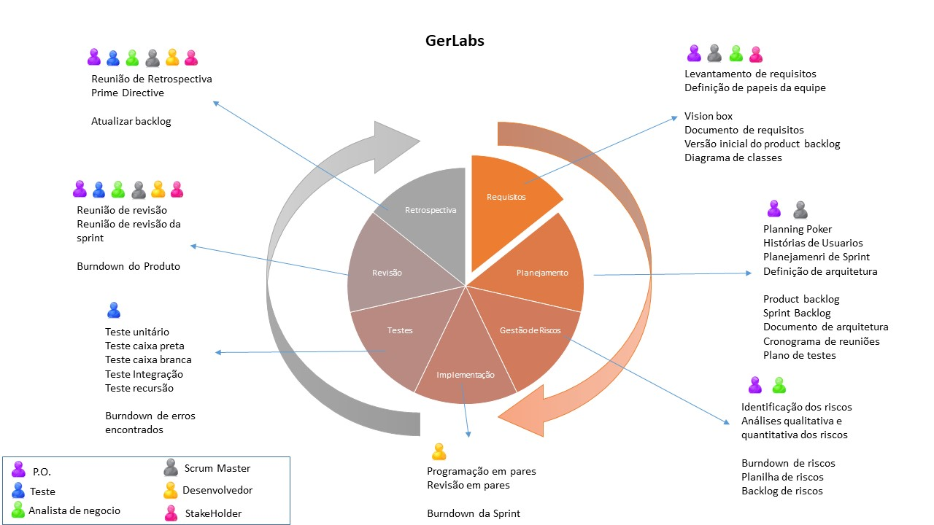

# Marcos do Projeto e Objetivos

|  |  |  |  |  |
| --- | --- | --- | --- | --- |
| **Fase** | **Iteração** | **Objetivos por Sprint** | **Prevista para início ou marco** | **Estimativa(dias)** |
| Requisitos | S1 | * Levantamento de requisitos * Definição dos papéis da equipe | 05/04/2018 | 2 dias |
| Planejamento | * Cronograma de Reuniões. * Plano de Projeto. * Planejamento da primeira Release. * Backlog do Produto. * Visão do Produto. * Escolha de linguagem e ferramentas para desenvolvimento. * Apresentação e validação do Backlog e Visão do Produto. * Planejamento das Sprints. | 3 dias |
| Gestão de Riscos | * Identificação dos riscos. * Análise qualitativa e quantitativa dos riscos. | 2 dias |
| Implementação | S2 | * Programação em pares. * Revisão em pares * Implementação das Histórias de Usuário. * Modelagem do Banco de Dados . | 14/06/2018 | 180 dias |
| Testes | * Teste das Funcionalidades desenvolvidas | 30 dias |
| Revisão | * Reunião da equipe para a revisão. * Priorização e revisão do Backlog do Produto. * Priorização e revisão do Backlog da Sprint. | 30 dias |
| Restrospectiva | * Reunião de retrospectiva * Atualização do backlog | 15 |

# Desenvolvimento / Implementação

Para realizar o desenvolvimento da ferramenta será utilizado a linguagem PHP com conexão ao banco de dados MySQL e interface planejada no HTML/CSS.

# Lições Aprendidas

No período de utilização da técnica de Scrum, o time juntamente com o Scrum Master e o PO tiraram as seguintes lições:

* Organização do Tempo;
* Comunicação entre a Equipe;
* Funcionamento do Processo Scrum;
* Importância do papel de cada integrante da Equipe;
* Desenvolvimento de Artefatos para projeto de Software Ágil (Histórias de Usuários / Vision Box);
* Utilização de novas ferramentas para acompanhamento de atividades realizadas pela equipe e gestão de funcionalidades executadas dentro do prazo programado;
* Necessidade de conhecimento do padrão SBOK;
* Necessidade de domínio nas metodologias e técnicas ágeis;